Mẫu 1. Phiếu cung cấp thông tin, dữ liệu cho cổng thông tin điện tử trường

UBND HUYỆN TAM NÔNG |  |  | CỘNG HÒA XÃ HỘI CHỦ NGHĨA VIỆT NAM
TRƯỜNG MẦM NON HOA SEN |  |  | Độc lập – Tự do – Hạnh phúc
 | –––––––––– |  | –––––––––––––––––––––––––––

PHIẾU CUNG CẤP THÔNG TIN, DỮ LIỆU
CHO CỔNG THÔNG TIN ĐIỆN TỬ TRƯỜNG

1. Tên người gửi: Nguyễn Lâm Thi – Trường Mầm non Hoa Sen.
2. Thời gian gửi: Ngày 28/02/2021.
3. Tin thuộc loại: Chuyên mục hoạt động chuyên môn, Tin tức.
4. Thông tin:
- Tên tiêu đề tin cần đăng: Hội giảng chuyên môn tháng 02/2021
b. Tin chi tiết
Vào lúc 07h 30 phút ngày 27/02/2021 trường Mầm non Hoa Sen đã tổ chức 02 tiết dạy tại điểm phụ ấp B với sự có mặt của 09 cán bộ, giáo viên cùng với học sinh lớp Chồi 2 và lớp Lá 3.
Nhằm để giúp trẻ đạt được những kết quả tốt nhất thông qua hoạt động giảng dạy theo nghiên cứu bài học. Giáo viên có điều kiện học hỏi lẫn nhau, giải quyết những khó khăn còn tồn tại trong công tác giáo dục trẻ hàng ngày thông qua quan sát, suy ngẫm về tiết dạy của bạn. Từ đó giúp giáo viên đúc kết và rút ra được kinh nghiệm ở từng hoạt động cụ thể để áp dụng tốt trong công tác giảng dạy tại lớp mình phụ trách.
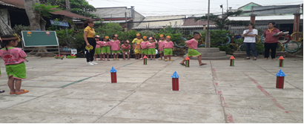
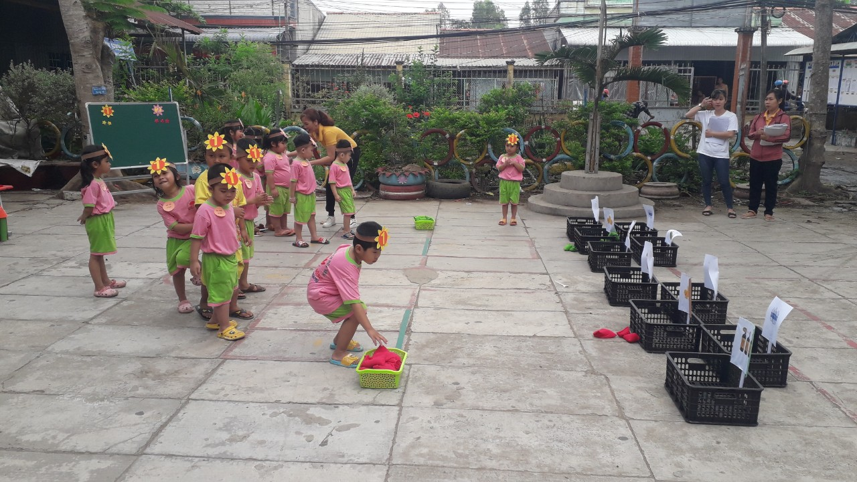

Hoạt động 0 1: Lĩnh vực phát triển thể chất – Hoạt động học:
“Chạy theo đường dích dắc”
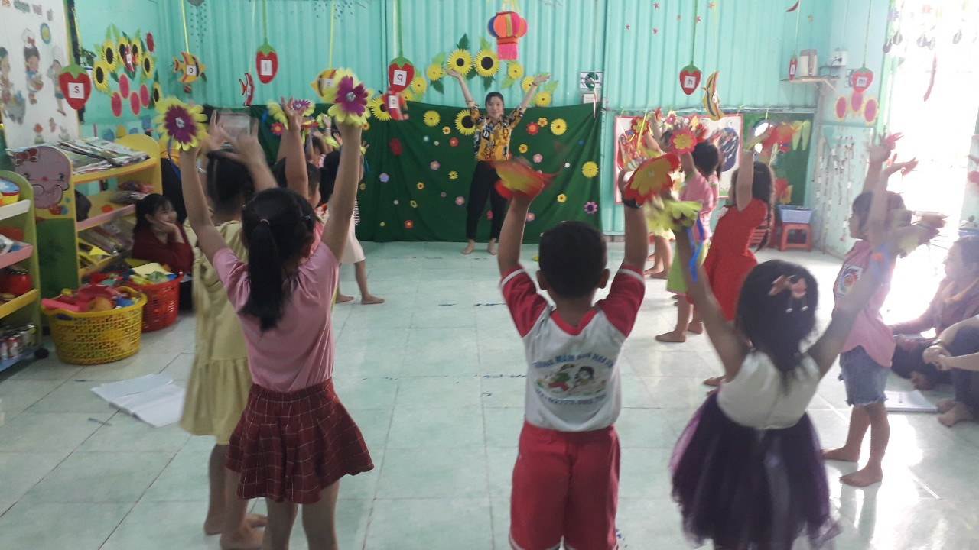

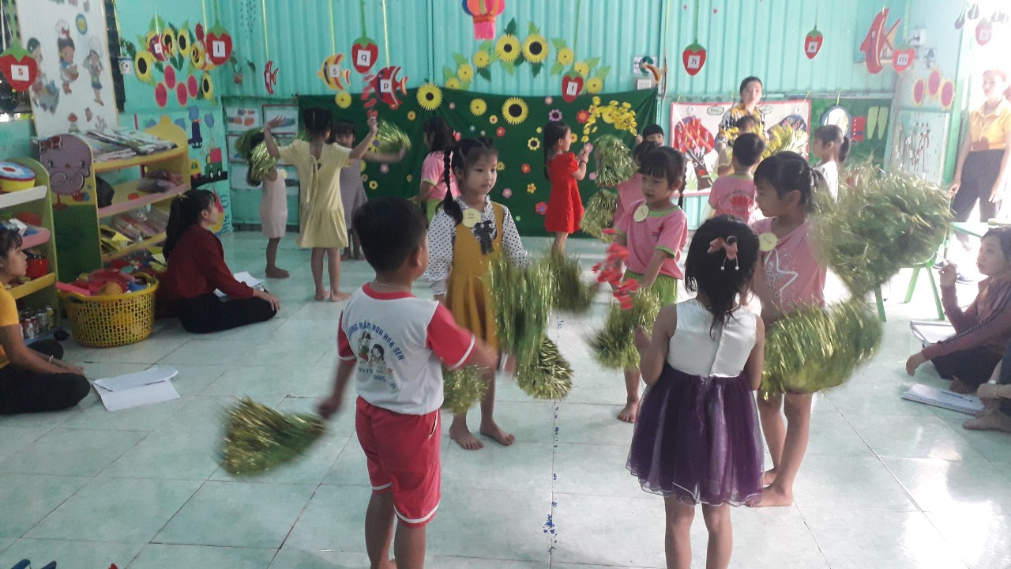
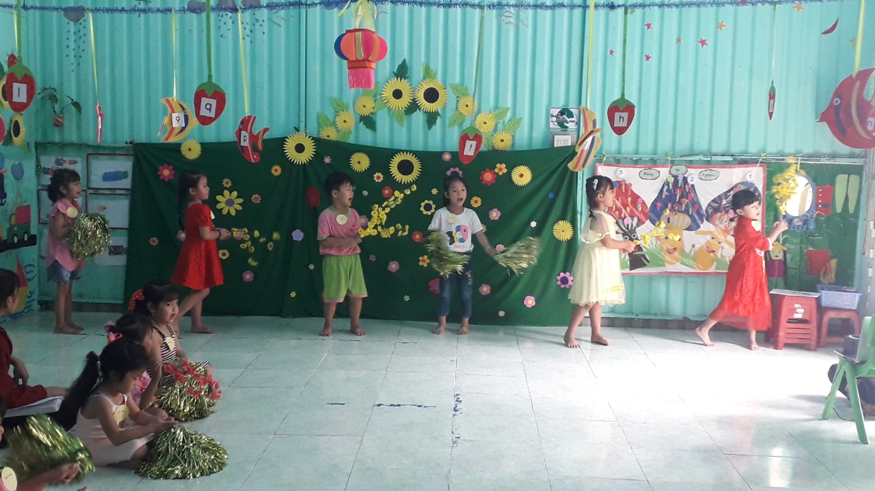

Hoạt động 0 2: Lĩnh vực phát triển thẩm mỹ – Hoạt động học:
Múa minh hoạ bài hát “Bé đón Tết sang”

Qua quan sát, suy ngẫm, chia sẽ những tình huống của trẻ qua tiết dạy từ đó đề ra hướng giải quyết để giúp trẻ đạt tốt nhất so với mục tiêu đề ra. Đồng thời giúp cán bộ, giáo viên cùng học tập lẫn nhau nhằm áp dụng tốt nhất trẻ tại lớp mình phụ trách.
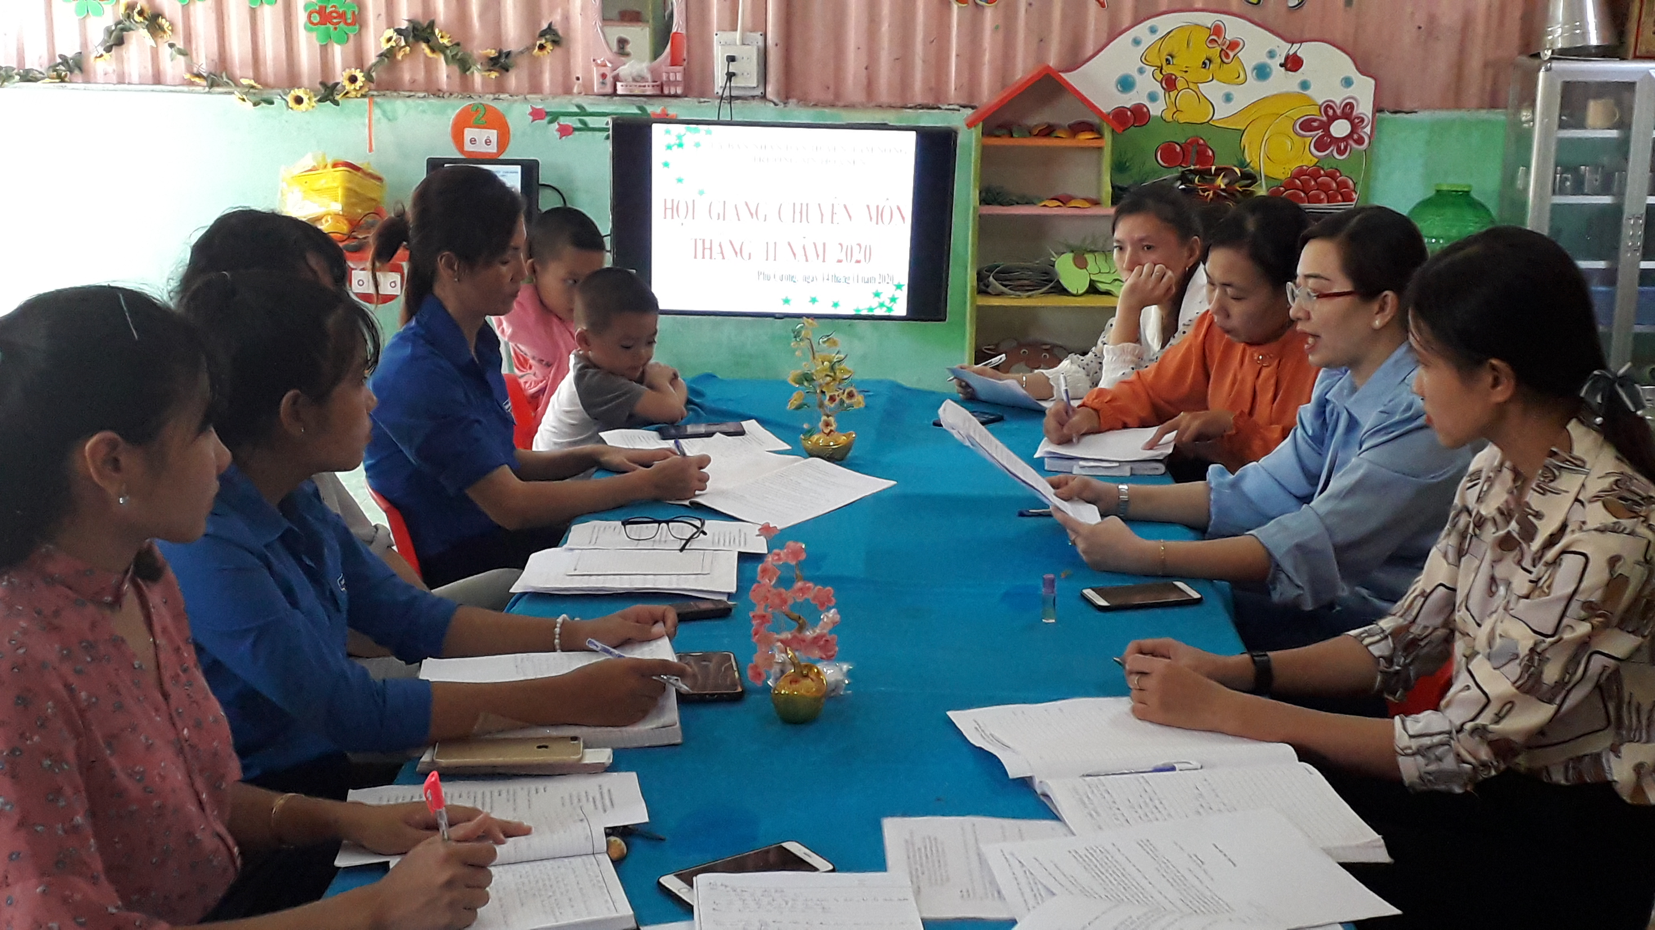

Cán bộ, giáo viên cùng chia sẽ, suy ngẩm sau 02 hoạt động vừa thực hành
Buổi Hội giảng chuyên môn đã giúp cho giáo viên nắm chắc hơn các phương pháp trong việc tổ chức cho trẻ theo hướng lấy trẻ làm trung tâm và việc lồng ghép yếu tố địa phương, lồng dinh dưỡng vào vận động như thế nào cho phù hợp mà vẫn nổi bật hoạt động chính./.
Một số hình ảnh buổi sinh hoạt (có file đính kèm).

DUYỆT
HIỆU TRƯỞNG  Nguyễn Thị Hồng Luyến | NGƯỜI VIẾT  Nguyễn Lâm Thi

Một số hình ảnh buổi lễ (có file đính kèm).

DUYỆT
HIỆU TRƯỞNG | NGƯỜI VIẾT  Nguyễn Thị Thu Hương

